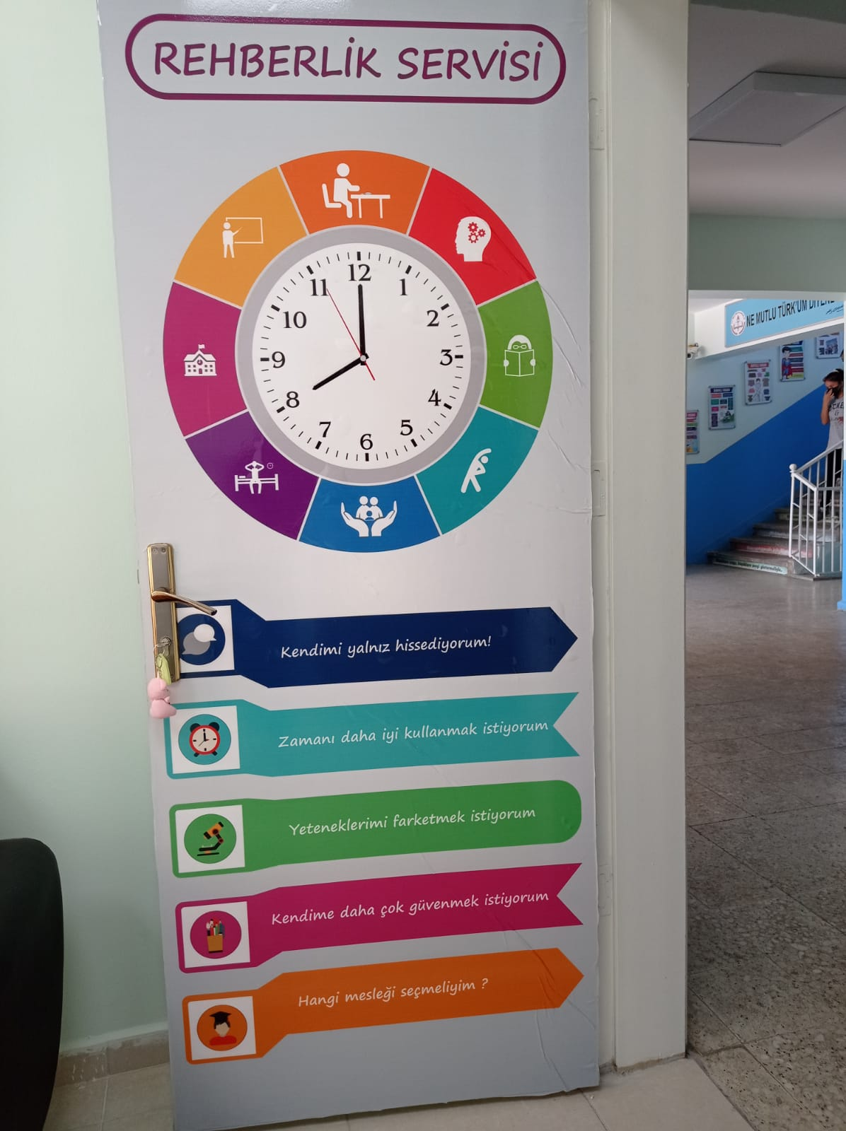

REHBERLİK SERVİSİMİZ
Psikolojik danışmanlık ve Rehberlik, bireye kendini anlaması, çevredeki olanakları tanıması ve doğru kararlar vererek özünü gerçekleştirebilmesi için yapılan sistematik ve profesyonel yardım sürecidir. Eğitim kurumları bu hizmetin uygulama alanlarından bir tanesidir. Ruh sağlığı açısından normal, ancak gelişimsel ve uyum sorunları olan herkesin bu hizmetlere ihtiyacı vardır. Örneğin, yeni okula gelmiş bir öğrencinin uyum sorunu olabilir, arkadaşsızlık çekebilir, bir başka öğrencinin sınavlara ilişkin kaygısı olabilir ya da bir üst eğitim kurumu veya meslek seçimiyle ilgili yardım isteyebilir. Eğitim ortamında öğrencilere, psikolojik danışma ve rehberlik hizmetleri sunulduğu takdirde, öğretim ve yönetim işleri kolaylaşacak, hem geleceğin yetişkinleri olan çocuk ve gençlerin, dolayısıyla toplumun ruh sağlığı korunmuş hem de çağdaş eğitim ortamı sağlanmış olur.

İlkelerimiz
Rehberlik Hizmetlerinin Yürütülmesinde Gönüllülük esastır:
1. Rehberlik hizmetlerinin temelinde öğrenci/birey vardır: Rehberlik hizmetleri bireyin kişisel sosyal, eğitsel ve mesleki açılardan, her yönüyle bir bütün olarak gelişmesini sağlamak ve böylece bireyin kendini gerçekleştirmesine yardımcı olmak amacıyla sunulmaktadır. Yapılan bütün rehberlik hizmetlerinin temel amacı, bireyin gelişimidir.
2. Rehberlik hizmetlerinde gönüllülük ön plandadır: Rehberlik hizmetlerinin en önemli ilkelerinden birisi gönüllülüktür. Rehberlik hizmetleri, bireyi tanımak*ve kendisini bireye tanıtmak için gerçekleştirilir ve onun her yönden gelişimi amaçlanmaktadır. Öğrenci bu konuda bir direnç gösterirse, bireyden sağlıklı bilgiler almak zorlaşacaktır. Yani öğrencinin yardım almaya gönüllü olmaması süreci olumsuz etkileyecektir.
3. Rehberlik tüm bireylere açık bir hizmettir: Rehberlik hizmetleri yararlanmak isteyen her bireye sunulur. Rehberliğin özünde hümanist (insancıl) bir anlayış vardır. Rehberlik ve psikolojik danışma hizmetlerinin bu özelliği öğrenci ya da insan ayrımı yapılmasını engeller. Yardım almak isteyen ve kendini gerçekleştirmek isteyen her birey bu hizmetten yararlanabilir.
4. Rehberlikte gizlilik esastır: Bu ilke danışanın psikolojik danışmana karşı güven oluşturması için önemlidir. Güvenin oluşması danışanın kendisini rahatsız eden durumu psikolojik danışmana açmasını ve yardım almasını kolaylaştıracaktır.
5. Rehberlik öğrenci ile ilgili kişilerle birlikte yürütülen bir hizmettir: Rehberlik uygulamalarında öğrenci ile ilgili herkes ortak bir anlayış ve iş birliği içinde çalışmalıdır. Psikolojik danışma ve rehberlik hizmetlerinin amacına tam olarak ulaşması, işlevini yerine getirebilmesi için hizmetlerin, psikolojik danışmanın öncülüğünde bireyin ilişki içinde olduğu diğer kişilerle birlikte yürütülmesi gerekmektedir.
6. Rehberlikte insana saygı duymak esastır: Rehberlik hizmetleri, din, dil, ırk ayrımı yapmadan, insanın kişiliğine, ihtiyaçlarına saygılı olmayı gerektirir. Birey, sırf insan olduğu için saygıyı hak eden bir varlıktır. Bu ilkenin varlığı rehberlik hizmetlerini sunarken insan ayrımı yapılmasını engellemektedir.
7. Rehberlik eğitimin ayrılmaz ve tamamlayıcı bir parçasıdır: Rehberlik hizmetini eğitimden ayrı bir hizmet olarak düşünmemek gerekir. Eğitim bireyin daha çok öğrenme yaşantısıyla ilgilenmektedir. Bu durumda bireyin, duygusal ve sosyal yönleri ihmal edilebilir. Psikolojik danışma ve rehberlik hizmeti ise ihmal edilmiş bu yönleri tamamlayan bir yapıdır.

8. Rehberlik hizmetlerinde bireysel farklılıklar esastır: Farklı okullardaki veya okuldaki bütün sınıfların aynı rehberlik programını uygulaması rehberliğin bu ilkesiyle bağdaşmamaktadır. Her bireyin kişilik özellikleri, yaşantıları, ihtiyaçları birbirlerinden farklı olduğu için, bu farklılıklar dikkate alınarak uygun rehberlik hizmeti bireylere sunulmalıdır.
9. Rehberlik hizmetleri yaşam boyu devam eder: Rehberlik hizmetleri sadece bireylere okul hayatı sürecince verilen bir hizmet değil, bireylere tüm yaşamı boyunca sunulan bir hizmettir. Öğrencilik dışında da bireylere rehberlik hizmetleri verilebilir, önemli olan bireydir ve bireyler her yaş döneminde farklı gelişimsel problemlerle karşılaşabilirler ve bunların çözümü için de rehberliğe ihtiyaç duyulabilir.
10. Rehberlik hizmetlerinde bireye özerklik kazandırılmalıdır: Rehberlik hizmetlerinde bireyin sorunu, onun adına çözülmez, birey kendi sorununu çözebilecek yeterliliğe, özerkliğe ulaştırılmaya çalışılır. Bu, onun her yönüyle geliştirilmesiyle sağlanabilir.

